建筑能效测评报告书
公共建筑

工程名称 | 再生·绿引——基于生态策略的高校宿舍建筑改造设计
工程地点 | 浙江-衢州
设计编号
建设单位
设计单位
设 计 人
审 核 人
审 定 人
设计日期 | 2023年3月5日


采用软件 | 能耗计算BESI2020
软件版本 | 20190808
研发单位 | 北京绿建软件有限公司
正版授权码 | T19957095906
目 录

1 建筑概况 3
2 测评依据 4
3 围护结构 4
3.1 工程材料 4
3.2 围护结构作法简要说明 5
4 标识建筑 5
4.1 房间类型 5
4.1.1 房间表 5
4.1.2 作息时间表 5
4.2 系统类型 5
4.3 制冷系统 7
4.3.1 多联机/单元式空调能耗 7
4.4 供暖系统 7
4.4.1 多联机/单元式热泵能耗 7
4.5 照明 8
5 比对建筑 8
5.1 房间类型 8
5.1.1 房间表 8
5.1.2 作息时间表 8
5.2 系统类型 8
5.3 制冷系统 8
5.3.1 冷水机组 8
5.3.2 冷却水泵 9
5.3.3 冷冻水泵 9
5.4 供暖系统 9
5.4.1 热水锅炉能耗 9
5.4.2 热水循环水泵能耗 9
5.5 照明 9
6 计算结果 10
7 附录 14
7.1 工作日/节假日人员逐时在室率(%) 14
7.2 工作日/节假日照明开关时间表(%) 14
7.3 工作日/节假日设备逐时使用率(%) 14
7.4 工作日/节假日空调系统运行时间表(1:开,0:关) 14

建筑概况
工程名称 | 再生·绿引——基于生态策略的高校宿舍建筑改造设计
工程地点 | 浙江-衢州
地理位置 | 北纬：29.00° | 东经：118.90°
建筑面积(m²) | 地上9692 地下0
建筑层数 | 地上6 地下0
建筑高度（m） | 地上19.8 地下0.0
建筑体积(m³) | 31984.23
建筑外表面积(m²) | 5660.66
北向角度 | 90
结构类型
外墙太阳辐射吸收系数 | 0.75
屋顶太阳辐射吸收系数 | 0.75

 |  |  | 标识建筑 |  |  | 比对建筑
屋顶传热系数K [W/(m²·K)] |  |  | 0.49(D:8.19) |  |  | 0.50
外墙（包括非透明幕墙）传热系数K [W/(m²·K)] |  |  | 0.77(D:4.20) |  |  | 0.80
屋顶透明部分传热系数  K [W/(m²·K)] |  |  | － |  |  | －
屋顶透明部分太阳得热系数 |  |  | － |  |  | －
底面接触室外的架空或外挑楼板传热系数K [W/(m²·K)] |  |  | － |  |  | －
外窗（包括透明幕墙） | 朝向 | 立面 | 窗墙比 | 传热  系数 | 太阳得热系数 | 窗墙比 | 传热  系数 | 太阳得热系数
外窗（包括透明幕墙） | 南向 | 南-默认立面 | 0.06 | 3.30 | 0.33 | 0.06 | 3.50 | －－
外窗（包括透明幕墙） | 北向 | 北-默认立面 | 0.10 | 3.30 | 0.33 | 0.10 | 3.50 | －－
外窗（包括透明幕墙） | 东向 | 东-默认立面 | 0.13 | 3.30 | 0.33 | 0.13 | 3.50 | －－
外窗（包括透明幕墙） | 西向 | 西-默认立面 | 0.13 | 3.30 | 0.33 | 0.13 | 3.50 | －－
备注：1. — 代表本工程无对应项; 2. ——代表参照建筑不要求，取值同设计建筑。

测评依据
1. 《建筑能效标识技术标准》(JGJ/T 288-2012)
2. 《公共建筑节能设计标准》(GB50189-2015)
3. 《民用建筑热工设计规范》(GB50176)

围护结构

工程材料
材料名称 | 导热系数λ | 蓄热系数S | 密度ρ | 比热容Cp | 蒸汽渗透系数u | 备注
材料名称 | W/(m.K) | W/(㎡.K) | kg/m³ | J/(kg.K) | g/(m.h.kPa) | 备注
水泥砂浆 | 0.930 | 11.370 | 1800.0 | 1050.0 | 0.0210 | 来源：《民用建筑热工设计规范》GB50176-2016
石灰砂浆 | 0.810 | 10.070 | 1600.0 | 1050.0 | 0.0443 | 来源：《民用建筑热工设计规范》GB50176-2016
钢筋混凝土 | 1.740 | 17.200 | 2500.0 | 920.0 | 0.0158 | 来源：《民用建筑热工设计规范》GB50176-2016
混凝土多孔砖(190六孔砖） | 0.750 | 7.490 | 1450.0 | 709.4 | 0.0000
水泥砂浆 | 0.930 | 11.306 | 1800.0 | 1050.0 | 0.0000 | 蒸汽渗透系数为测定值
烧结普通砖 | 0.810 | 10.551 | 1800.0 | 1050.0 | 0.0000 | 蒸汽渗透系数为测定值
抗裂砂浆（玻纤网） | 0.930 | 11.306 | 1800.0 | 1050.0 | 0.0000
硬泡聚氨酯 | 0.027 | 0.420 | 50.0 | 1796.8 | 0.0000
混合砂浆 | 0.870 | 10.627 | 1700.0 | 1050.0 | 0.0000
轻质混合种植土 | 0.470 | 6.436 | 1200.0 | 1010.0 | 0.0000 | 蒸汽渗透系数没有给出
陶粒排（蓄）水层 | 0.260 | 4.366 | 1200.0 | 840.0 | 0.0000
细石混凝土（双向配筋） | 1.740 | 17.060 | 2500.0 | 920.0 | 0.0000 | 蒸汽渗透系数为测定值
挤塑聚苯板 | 0.030 | 0.317 | 28.0 | 1647.0 | 0.0000
防水层 | 0.170 | 3.302 | 600.0 | 1470.0 | 0.0000
现浇混凝土屋面板 | 1.740 | 17.060 | 2500.0 | 920.0 | 0.0000 | 蒸汽渗透系数为测定值

围护结构作法简要说明
1. 屋顶构造：屋顶构造一：（由上到下）
轻质混合种植土 300mm＋陶粒排（蓄）水层 100mm＋细石混凝土（双向配筋） 40mm＋挤塑聚苯板 35mm＋防水层 2mm＋水泥砂浆 20mm＋现浇混凝土屋面板 120mm＋混合砂浆 15mm

2. 外墙构造：外墙构造一：（由外到内）
抗裂砂浆（玻纤网） 10mm＋硬泡聚氨酯 30mm＋水泥砂浆 20mm＋烧结普通砖 240mm＋混合砂浆 20mm

3. 外窗构造：6中等透光型Low-E玻璃-塑料窗框：
传热系数3.300W/m^2.K，太阳得热系数0.331

标识建筑

房间类型

房间表
房间类型 | 空调温度  ℃ | 供暖温度  ℃ | 新风量 | 人员密度 | 照明功率  密度 | 电器设备  功率
办公-普通办公室 | 26 | 20 | 30(m³/h.人) | 8(㎡/人) | 9(W/㎡) | 15(W/㎡)

作息时间表
详见附录

系统类型
系统编号 | 系统类型 | 供冷  能效比 | 供热  能效比 | 面积(㎡) | 包含的房间
默认 | 单元式房间空调器 | 2.30 | 1.90 | 3573.87 | 1077(1),1074(1),1020(1),1096(1),1010(1),1075(1),1076(1),1058(1),1097(1),1114(1),1113(1),1111(1),1108(1),1112(1),1110(1),1109(1),1033(1),1036(1),1035(1),1034(1),1032(1),1037(1),1038(1),1115(1),1107(1),1031(1),1079(1),1049(1),1094(1),1092(1),1082(1),1084(1),1086(1),1090(1),1080(1),1088(1),1052(1),1056(1),1051(1),1055(1),1050(1),1054(1),1053(1),1099(1),1101(1),1102(1),1104(1),1105(1),1103(1),1026(1),1027(1),1023(1),1028(1),1024(1),1025(1),1029(1),1022(1),1021(1),1100(1),1106(1),1030(1),1073(1),1048(1),1060(1),1062(1),1064(1),1070(1),1066(1),1071(1),1068(1),1046(1),1043(1),1039(1),1044(1),1040(1),1045(1),1047(1),1041(1),1042(1),1098(1),1057(1),2077(2~5),2074(2~5),2018(2~5),2075(2~5),2076(2~5),2097(2~5),2058(2~5),2114(2~5),2113(2~5),2111(2~5),2108(2~5),2112(2~5),2110(2~5),2109(2~5),2033(2~5),2036(2~5),2035(2~5),2034(2~5),2032(2~5),2037(2~5),2038(2~5),2115(2~5),2107(2~5),2031(2~5),2079(2~5),2049(2~5),2096(2~5),2094(2~5),2092(2~5),2082(2~5),2084(2~5),2086(2~5),2090(2~5),2080(2~5),2088(2~5),2052(2~5),2056(2~5),2051(2~5),2055(2~5),2050(2~5),2054(2~5),2053(2~5),2099(2~5),2010(2~5),2101(2~5),2102(2~5),2104(2~5),2105(2~5),2103(2~5),2026(2~5),2027(2~5),2023(2~5),2028(2~5),2024(2~5),2025(2~5),2029(2~5),2022(2~5),2021(2~5),2100(2~5),2106(2~5),2030(2~5),2073(2~5),2048(2~5),2059(2~5),2061(2~5),2063(2~5),2069(2~5),2065(2~5),2071(2~5),2067(2~5),2046(2~5),2043(2~5),2039(2~5),2044(2~5),2040(2~5),2045(2~5),2047(2~5),2041(2~5),2042(2~5),2098(2~5),2057(2~5),6077(6),6074(6),6059(6),6076(6),6075(6),6097(6),6058(6),6114(6),6113(6),6111(6),6108(6),6112(6),6110(6),6109(6),6021(6),6036(6),6035(6),6034(6),6033(6),6037(6),6038(6),6115(6),6107(6),6032(6),6079(6),6049(6),6096(6),6094(6),6092(6),6082(6),6084(6),6086(6),6090(6),6080(6),6088(6),6052(6),6056(6),6051(6),6055(6),6050(6),6054(6),6053(6),6016(6),6099(6),6010(6),6101(6),6102(6),6104(6),6105(6),6103(6),6027(6),6028(6),6024(6),6029(6),6025(6),6026(6),6030(6),6023(6),6022(6),6100(6),6106(6),6031(6),6073(6),6048(6),6061(6),6063(6),6069(6),6065(6),6071(6),6067(6),6046(6),6043(6),6039(6),6044(6),6040(6),6045(6),6047(6),6041(6),6042(6),6098(6),6057(6)
Sys | 单元式房间空调器 | 2.30 | 1.90 | 4998.55 | 1095(1),1093(1),1091(1),1089(1),1087(1),1085(1),1083(1),1081(1),1078(1),1072(1),1059(1),1069(1),1067(1),1065(1),1063(1),1061(1),1019(1),1018(1),1017(1),1016(1),1015(1),1014(1),1013(1),1012(1),1011(1),1009(1),1008(1),1007(1),1006(1),1005(1),1004(1),1003(1),1002(1),1001(1),2095(2~5),2093(2~5),2091(2~5),2089(2~5),2087(2~5),2085(2~5),2083(2~5),2081(2~5),2078(2~5),2072(2~5),2070(2~5),2068(2~5),2066(2~5),2064(2~5),2062(2~5),2060(2~5),2008(2~5),2006(2~5),2004(2~5),2003(2~5),2002(2~5),2001(2~5),2016(2~5),2015(2~5),2013(2~5),2009(2~5),2007(2~5),2012(2~5),2011(2~5),2014(2~5),2019(2~5),2017(2~5),2020(2~5),2005(2~5),6095(6),6078(6),6072(6),6093(6),6091(6),6089(6),6087(6),6085(6),6083(6),6081(6),6070(6),6068(6),6066(6),6064(6),6062(6),6060(6),6018(6),6017(6),6015(6),6014(6),6013(6),6012(6),6011(6),6004(6),6020(6),6019(6),6003(6),6002(6),6005(6),6006(6),6008(6),6009(6),6007(6),6001(6)

制冷系统

多联机/单元式空调能耗
系统 | 能效比 | 耗冷量(kWh) | 耗电量(kWh)
Sys | 2.30 | 200214 | 87050
默认 | 2.30 | 267818 | 116443
合计 | 2.30 | 468032 | 203492

供暖系统

多联机/单元式热泵能耗
系统 | 能效比 | 耗热量(kWh) | 耗电量(kWh)
Sys | 1.90 | 151823 | 79907
默认 | 1.90 | 106172 | 55880
合计 | 1.90 | 257995 | 135787

照明
房间类型 | 单位面积电耗  (kWh/㎡) | 房间个数 | 房间合计面积  (㎡) | 合计电耗  (kWh)
办公-普通办公室 | 15.12 | 690 | 9576 | 144783
总计 |  |  |  | 144783

比对建筑

房间类型

房间表
房间类型 | 空调温度  ℃ | 供暖温度  ℃ | 新风量 | 人员密度 | 照明功率  密度 | 电器设备  功率
办公-普通办公室 | 26 | 20 | 30(m³/h.人) | 8(㎡/人) | 9(W/㎡) | 15(W/㎡)

作息时间表
同标识建筑

系统类型
系统编号 | 系统类型 | 供冷  能效比 | 供热  能效比 | 面积(㎡) | 包含的房间
默认 | 双管制风机盘管 | － | － | 3573.87 | 同标识建筑
Sys | 双管制风机盘管 | － | － | 4998.55 | 同标识建筑

制冷系统

冷水机组

机组选型
名称 | 类型 | 额定耗电量  (kW) | 额定制冷量  (kW) | 额定性能系数  (COP) | 台数
水冷-螺杆式冷水机组 | 水冷-螺杆式冷水机组 | 255 | 1090 | 4.28 | 1

机组能耗
负荷率  (%) | 机组制冷量  (kW) | 性能系数  COP | 区间负荷  (kWh) | 机组电耗  (kWh)
25 | 272 | 4.23 | 7607 | 1798
50 | 545 | 5.12 | 63120 | 12328
75 | 817 | 4.65 | 325522 | 70005
100 | 1090 | 4.28 | 61906 | 14464
合计 |  | 4.65 | 458155 | 98595

冷却水泵
负荷率  (%) | 台数 | 区间时长  (h) | 输送能效比  ERe | 最大冷负荷  (kW) | 水泵电耗  (kWh)
25 | 1 | 78 | 0.0214 | 1090 | 22049
50 | 1 | 152 | 0.0214 | 1090 | 22049
75 | 1 | 465 | 0.0214 | 1090 | 22049
100 | 1 | 72 | 0.0214 | 1090 | 22049

冷冻水泵
负荷率  (%) | 台数 | 区间时长  (h) | 输送能效比  ER0 | 最大冷负荷  (kW) | 水泵电耗  (kWh)
25 | 1 | 78 | 0.0241 | 1090 | 20146
50 | 1 | 152 | 0.0241 | 1090 | 20146
75 | 1 | 465 | 0.0241 | 1090 | 20146
100 | 1 | 72 | 0.0241 | 1090 | 20146

供暖系统

热水锅炉能耗
燃料类型 | 容量/峰值负荷  (MW) | 台数 | 锅炉  热效率 | 外网热  输送效率 | 累计  热负荷  (kWh) | 热/电系数  (kWh/kWh) | 折合电耗  (kWh)
烟煤II | 1.30 | 1 | 0.73 | 0.92 | 225715 | 2.93 | 114689

热水循环水泵能耗
负荷率  (%) | 开启  台数 | 区间时长  (h) | 输送能效比  EHR0 | 最大热负荷  (kWh) | 供暖水泵电耗  (kWh)
25 | 1 | 512 | 0.00433 | 1298 | 4284
50 | 1 | 175 | 0.00433 | 1298 | 4284
75 | 1 | 59 | 0.00433 | 1298 | 4284
100 | 1 | 16 | 0.00433 | 1298 | 4284

照明
房间类型 | 单位面积电耗  (kWh/㎡) | 房间个数 | 房间合计面积  (㎡) | 合计电耗  (kWh)
办公-普通办公室 | 15.12 | 690 | 9576 | 144783
总计 |  |  |  | 144783

计算结果
能耗分类 | 能耗子类 | 标识建筑  (kWh/㎡) | 比对建筑  (kWh/㎡) | 基础建筑  (kWh/㎡) | 比对节能率  （%） | 基础节能率  （%）
建筑负荷 | 耗冷量 | 48.49 | 47.47 | 135.63 | -2.16% | 64.25%
建筑负荷 | 耗热量 | 26.73 | 23.39 | 66.82 | -14.30% | 59.99%
建筑负荷 | 冷热合计 | 75.23 | 70.86 | 202.45 | -6.16% | 62.84%
供冷电耗 | 中央冷源 | 0.00 | 10.22 | 29.19 | -44.54% | 49.41%
供冷电耗 | 冷却水泵 | 0.00 | 2.28 | 6.53 | -44.54% | 49.41%
供冷电耗 | 冷冻水泵 | 0.00 | 2.09 | 5.96 | -44.54% | 49.41%
供冷电耗 | 多联机/单元式空调 | 21.08 | 0.00 | 0.00 | -44.54% | 49.41%
供冷电耗 | 供冷合计 | 21.08 | 14.59 | 41.68 | -44.54% | 49.41%
供暖电耗 | 中央热源 | 0.00 | 11.88 | 33.95 | -14.13% | 60.05%
供暖电耗 | 供暖水泵 | 0.00 | 0.44 | 1.27 | -14.13% | 60.05%
供暖电耗 | 多联机/单元式热泵 | 14.07 | 0.00 | 0.00 | -14.13% | 60.05%
供暖电耗 | 供暖合计 | 14.07 | 12.33 | 35.22 | -14.13% | 60.05%
采暖空调电耗 |  | 35.15 | 26.91 | 76.90 | -30.61% | 54.29%
照明电耗 |  | 14.94 | 14.94 | 42.68 | 0.00% | 65.00%
合计电耗 |  | 50.09 | 41.85 | 119.58 | -19.69% | 58.11%

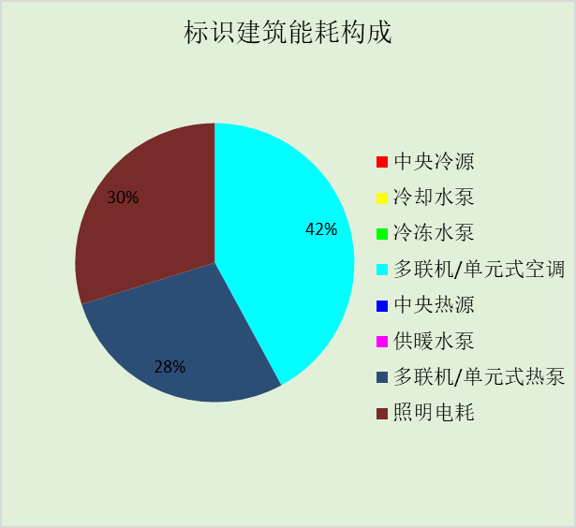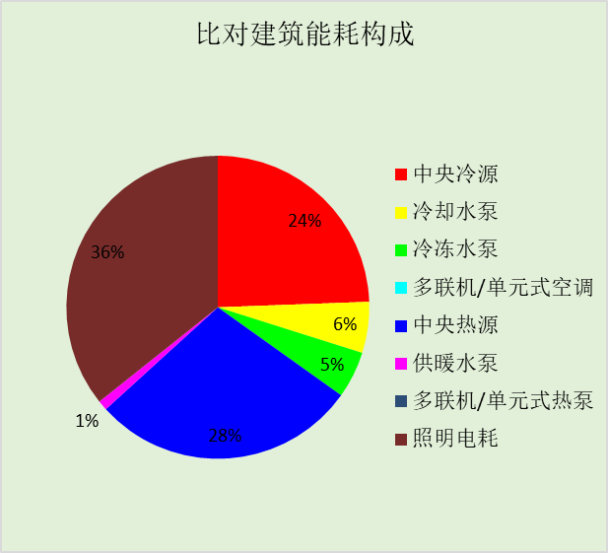

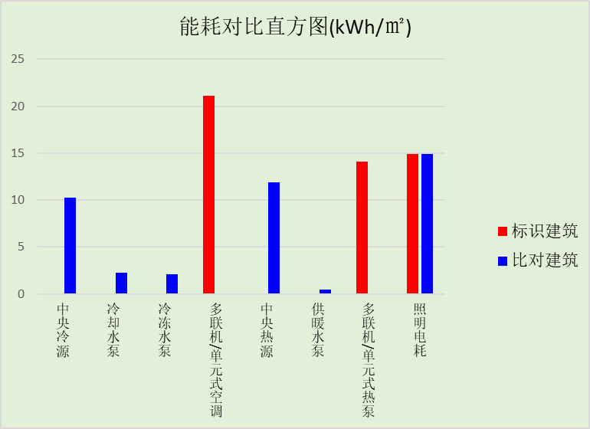

附录

工作日/节假日人员逐时在室率(%)

房间类型 | 1 | 2 | 3 | 4 | 5 | 6 | 7 | 8 | 9 | 10 | 11 | 12 | 13 | 14 | 15 | 16 | 17 | 18 | 19 | 20 | 21 | 22 | 23 | 24
办公-普通办公室 | 0 | 0 | 0 | 0 | 0 | 0 | 10 | 50 | 100 | 100 | 100 | 30 | 100 | 100 | 100 | 100 | 50 | 20 | 10 | 0 | 0 | 0 | 0 | 0
办公-普通办公室 | 0 | 0 | 0 | 0 | 0 | 0 | 0 | 20 | 45 | 0 | 0 | 0 | 0 | 0 | 0 | 0 | 0 | 0 | 0 | 0 | 0 | 0 | 0 | 0

注：上行：工作日；下行：节假日

工作日/节假日照明开关时间表(%)

房间类型 | 1 | 2 | 3 | 4 | 5 | 6 | 7 | 8 | 9 | 10 | 11 | 12 | 13 | 14 | 15 | 16 | 17 | 18 | 19 | 20 | 21 | 22 | 23 | 24
办公-普通办公室 | 10 | 10 | 10 | 10 | 10 | 10 | 10 | 36 | 62 | 56 | 54 | 43 | 53 | 55 | 58 | 67 | 40 | 18 | 10 | 10 | 10 | 10 | 10 | 10
办公-普通办公室 | 0 | 0 | 0 | 0 | 0 | 0 | 0 | 0 | 0 | 0 | 0 | 0 | 0 | 0 | 0 | 0 | 0 | 0 | 0 | 0 | 0 | 0 | 0 | 0

注：上行：工作日；下行：节假日

工作日/节假日设备逐时使用率(%)

房间类型 | 1 | 2 | 3 | 4 | 5 | 6 | 7 | 8 | 9 | 10 | 11 | 12 | 13 | 14 | 15 | 16 | 17 | 18 | 19 | 20 | 21 | 22 | 23 | 24
办公-普通办公室 | 0 | 0 | 0 | 0 | 0 | 0 | 10 | 50 | 100 | 100 | 100 | 100 | 100 | 100 | 100 | 100 | 50 | 20 | 10 | 0 | 0 | 0 | 0 | 0
办公-普通办公室 | 0 | 0 | 0 | 0 | 0 | 0 | 0 | 0 | 0 | 0 | 0 | 0 | 0 | 0 | 0 | 0 | 0 | 0 | 0 | 0 | 0 | 0 | 0 | 0

注：上行：工作日；下行：节假日

工作日/节假日空调系统运行时间表(1:开,0:关)
采暖期：
系统编号 | 1 | 2 | 3 | 4 | 5 | 6 | 7 | 8 | 9 | 10 | 11 | 12 | 13 | 14 | 15 | 16 | 17 | 18 | 19 | 20 | 21 | 22 | 23 | 24
默认 | 1 | 1 | 0 | 0 | 0 | 0 | 1 | 1 | 1 | 1 | 1 | 1 | 1 | 1 | 1 | 1 | 1 | 1 | 0 | 0 | 0 | 0 | 0 | 0
默认 | 0 | 0 | 0 | 0 | 0 | 0 | 0 | 0 | 0 | 0 | 0 | 0 | 0 | 0 | 0 | 0 | 0 | 0 | 0 | 0 | 0 | 0 | 0 | 0
Sys | 1 | 1 | 0 | 0 | 0 | 0 | 1 | 1 | 1 | 1 | 1 | 1 | 1 | 1 | 1 | 1 | 1 | 1 | 0 | 0 | 0 | 0 | 0 | 0
Sys | 0 | 0 | 0 | 0 | 0 | 0 | 0 | 0 | 0 | 0 | 0 | 0 | 0 | 0 | 0 | 0 | 0 | 0 | 0 | 0 | 0 | 0 | 0 | 0
供冷期：

系统编号 | 1 | 2 | 3 | 4 | 5 | 6 | 7 | 8 | 9 | 10 | 11 | 12 | 13 | 14 | 15 | 16 | 17 | 18 | 19 | 20 | 21 | 22 | 23 | 24
默认 | 1 | 1 | 1 | 0 | 0 | 0 | 1 | 1 | 1 | 1 | 1 | 1 | 1 | 1 | 1 | 1 | 1 | 1 | 0 | 0 | 0 | 0 | 0 | 0
默认 | 0 | 0 | 0 | 0 | 0 | 0 | 0 | 0 | 0 | 0 | 0 | 0 | 0 | 0 | 0 | 0 | 0 | 0 | 0 | 0 | 0 | 0 | 0 | 0
Sys | 1 | 1 | 1 | 0 | 0 | 0 | 1 | 1 | 1 | 1 | 1 | 1 | 1 | 1 | 1 | 1 | 1 | 1 | 0 | 0 | 0 | 0 | 0 | 0
Sys | 0 | 0 | 0 | 0 | 0 | 0 | 0 | 0 | 0 | 0 | 0 | 0 | 0 | 0 | 0 | 0 | 0 | 0 | 0 | 0 | 0 | 0 | 0 | 0

注：上行：工作日；下行：节假日

